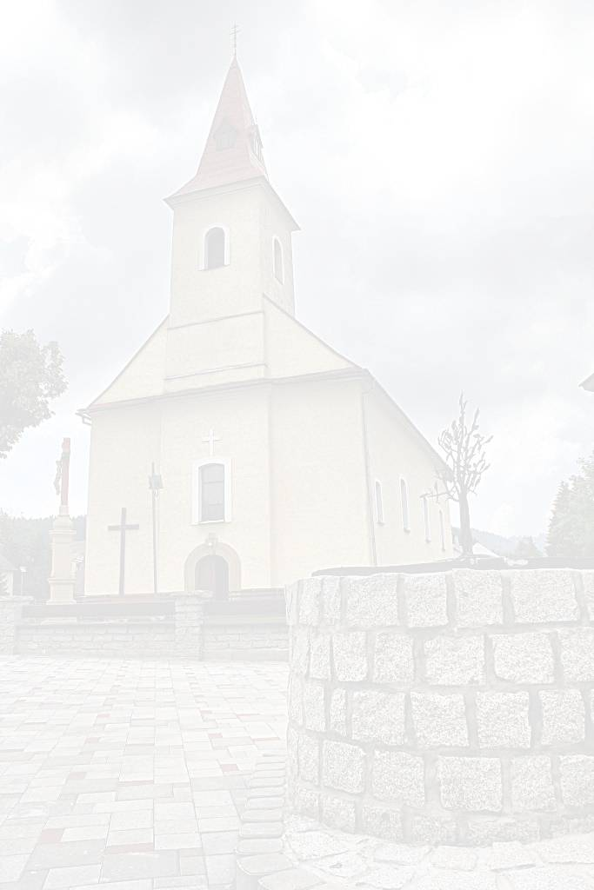
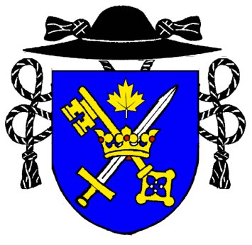 F A R S K É O Z N A M Y 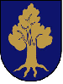 E-mail: makov@dcza.sk Bežný účet farnosti : Slov. Sporiteľňa, a. s.
Telefón: 041 / 43 64 313 SK 35 0900 0000 0003 1146 5112
Mobil: +421 902 452 652

Deň | Farský kostol MAKOV 16. nedeľa - 20.7.2025.
Pondelok  21.7. 2025 | 17.00 hod. – za Božiu pomoc pre Martina.
Utorok  22.7. 2025 | Sv. Márie Magdalény.
Streda  23.7. 2025 | 18.00 hod. + Anna Grochalová. Modlitby matiek.
Štvrtok
24.7. 2025
Piatok  25.7. 2025 | 18.00 hod. + Františka + Štefan + Agnesa + Dušan.
Piatok  25.7. 2025 | Sv. Jakuba, apoštola.
Sobota  26.7. 2025 | 7.30 hod. – za zdravie a pokoj v rodine.
Sobota  26.7. 2025 | Sv. Joachima a Anny, rodičov Panny Márie.
Nedeľa  27.7. 2025 | 8.00 hod. + Štefan Roško.  10.30 hod. + Ján + Anna + Petra. Svetový deň starých rodičov a seniorov.
Upratovanie kostola: v sobotu po sv. omši - Makov č. 111 – 150. Vďaka.

Modlitby matiek budú v stredu po sv. omši.

Požehnaný prázdninový a dovolenkový čas prajem !
h

